军训小报
军 训 精 神
真正的生命就应该活在风中雨中，经受住世间万物的考验和打磨，最终成为一条刚毅而坚韧的绳索。正如军训带给我们的不止是简短的艰苦，更给予了我们一生都收益无穷的拼搏精神。是的，这是我们的理解，我们的信念，我们更相信高一（9）班将是这次军训中最出色的一支队伍。

高一（9）班 第 八 期
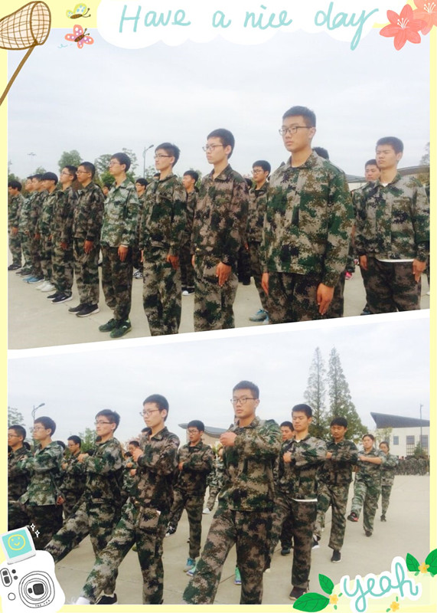



家长寄语
在孩子们成长的路上，以往都是父母督促唠叨做作业写作业要好好好学！此军训，将是转折之处，以后最重要是要他们自己奋发图强，励精图治，在学习上披荆斩棘，勇往向前了！我们父母重点变成背后默默祈祷了！上前线临战场还是需他们自己！
感谢老师！感谢教官！

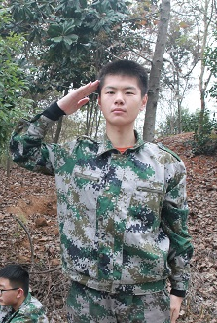
军训心得
站军姿，看起来
很简单，可要站出气
势来需要很大的毅力。
它不仅要求每一个人的意志力，更要求整体的团结，要求每一个人的相互配合，不断的磨练，才能达到整齐、才能站成一棵棵挺拔的劲松。站军姿的训练不仅磨练了我们每一个人的意志，
也增强了班级的集体
荣誉感。

时间飞逝，让我们从初中生入了高中的学习。从而也迎来了长达一周的军训挑战。在军训过程中，困难是无处不在的。站在炎热的天气下接受训练，汗流浃背得忍受训练，是艰苦的，是枯燥的，是无情的，但我们一年三班不会被困难所击溃。我们会在训练中付出百分之百的精力和毅力，才能体会到做人的原则做军人的原则。

军 训 之 感
经过军训生活，我们体会到了军人的苦与累，深深磨砺了我们的毅志，增强了责任感与团结精神，也提高了我们全身的综合素质。
通过教官的讲解，我们了解了我国在国际的地位和影响。因此，作为中国人的继承者，我们必须把握好每一份工作和职责，为祖国做出一番贡献。
通过军训的生活，我们深切的懂得了，我们要用军人的纪律严格要求自己，在公寓的生活中，我们更要守纪律，要有军人的作风，雷厉风行，严以律己，我们必须收拾好房间的卫生，学习重要吃苦，勤奋，耐磨，好好学习，天天向上。

